SUPERIOR TECNOLOGIA EM GESTÃO da TECNOLOGIA DA INFORMAÇÃO

CEZAR DE SOUZA CARVALHO

PORTIFÓLIO:
Algoritmos e Programação Estruturada – Primeiro Semestre

São Bernardo do Campo - SP
2024

cezar de souza carvalho

portifólio:
Algoritmos e Programação Estruturada – Primeiro Semestre

Trabalho textual apresentado como resultado da aula prática na Disciplina Algoritmos e Programação Estruturada

Orientadora: Profa. Vanessa Cristina Silicani

São Bernardo do Campo - SP
2024

SUMÁRIO
1 INTRODUÇÃO 3
2 DESENVOLVIMENTO 4
3 MÉTODOS 6
4 RESULTADOS 7
4.1 Portugol WebStudio 7
4.1.2 Algoritmo Maior idade 8
4.1.3 Pseudocódigo 10
4.1.4 Algoritmo para cálculo de potencialização 11
4.1.5 Pseudocódigo 13
5 Conclusão 14

INTRODUÇÃO
Neste Portifólio, da disciplina Algoritmos e Programação Estruturada é solicitado a elaboração de dois algoritmos utilizando a ferramenta Portugol WebStudio. No primeiro algoritmo, o usuário deverá informar a sua idade, sendo impresso em tela a mensagem se ele é maior ou menor de idade. Para o segundo algoritmo deverá ser apresentado o resultado de uma potenciação. Apresentado para os dois algoritmos seus pseudocódigos, a identação dos algoritmos, a execução dos algoritmos e o print do resultado. .

DESENVOLVIMENTO
Para início da atividade proposta, foi utilizada a ferramenta Portugol WebStudio, através do link: https://dgadelha.github.io/Portugol-Webstudio/ .
Em Novo Arquivo, damos início a elaboração do pseudocódigo. Segundo Aguilar (2011), o pseudocódigo é considerado uma ferramenta que pode auxiliar a programação, ela pode ser escrita em palavras similares ao inglês ou ao português para facilitar a interpretação e o desenvolvimento de um programa. Na programação, os algoritmos também podem ser caracterizados pelos pseudocódigos, cuja intenção é chegar na solução de um problema.
Ao utilizar o pseudocódigo, devemos seguir algumas regras:
• Escolher um nome.
• Avaliar as variáveis, dar atenção aos seus tipos e características.
• Descrever de forma clara o que será armazenado e se as variáveis destinadas a essa informação estão corretas.
• Verificar se as instruções fazem sentido e se têm uma sequência lógica.
• Avaliar o resultado e quando pertinente, mostra-lo na tela.
• Finalizar o algoritmo.
Um algoritmo do tipo portugol, que é um pseudocódigo, é preciso escrever de forma clara para que as pessoas possam interpretar e, futuramente, possam passar para uma linguagem de programação. ROVAI, ARTERO, SCHEFFER. Kleber, Marcio, Vanessa. Algoritmos e Programação Estruturada. 2020. Seção 1, Conceitos de Algoritmo e Programação, página 16.
Como próxima ação, foi nomeado os pseudocódigos criados. O primeiro como: Maior idade e o segundo como: Potenciacao.
Em Maior idade, foi solicitado ao usuário a digitação de um valor numérico inteiro, declarado na variável idade como sendo inteiro. Foi utilizado o condicional se para verificar se a idade fornecida pelo usuário é maior ou igual a 18, onde será apresentada como saída, “Maior de idade”, senão a saída será “Menor de idade”. Para a execução do programa, é feito o clique na “seta verde”  .
Em Potenciacao, foi solicitado um algoritmo que apresente o resultado de uma potenciação, sendo sua estrutura:
a^{b}
2² = 2.2 = 4
2³ = 2.2.2 = 8
2⁴ = 2.2.2.2 = 16
O programa dispõe de algumas bibliotecas para determinadas funções, facilitando a resolução de alguns casos específicos. Uma biblioteca que nos auxiliará neste cálculo é a biblioteca Matematica. As bibliotecas deverão ser lançadas após a abertura da “chave” ( { ) do programa, antes da funcao inicio() como:
programa {

inclua biblioteca Matematica

funcao inicio()

Três variáveis foram declaradas como inteiras: base, expo e resultado. É solicitado ao usuário a digitação de um número inteiro para a base e um número inteiro para o expoente. Serão armazenados respectivamente em base e expo. A variável resultado será atribuída ao comando Matematica.potencia(base,expo). Este comando fará o cálculo da potenciação em cima da base e expoente fornecidos pelo usuário.
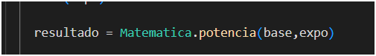

Para a execução do programa, é feito o clique na “seta verde” .

Métodos
A atividade proposta foi desenvolvida através da ferramenta Portugol WebStudio, através do link: https://dgadelha.github.io/Portugol-Webstudio/ .
Portugol WebStudio é uma ferramenta online de ensino/aprendizagem de algoritmos. Indicado para quem nunca teve ou está começando a ter contato com o mundo da programação. Com esta ferramenta você poderá aprender como que funcionam as principais estruturas de dados das linguagens de programação. GOOGLE SEARCH. O que é Portugol Studio Web Studio?. 2022. Disponível em: < https://www.google.com/search?q=+o+que+%C3%A9+portugol+webstudio%3F&sca_esv=b511c58466c4623d&sxsrf=ACQVn0-s2QbO-1vKWpFrg26VQ1dxTbQFcw%3A1714584088506&ei=GHoyZsKrHpLZ1sQPveu92A4&udm=&ved=0ahUKEwjCl6G8--yFAxWSrJUCHb11D-sQ4dUDCBE&uact=5&oq=+o+que+%C3%A9+portugol+webstudio%3F&gs_lp=Egxnd3Mtd2l6LXNlcnAiHSBvIHF1ZSDDqSBwb3J0dWdvbCB3ZWJzdHVkaW8_MgUQIRigATIFECEYoAEyBRAhGKABMgUQIRigAUi0ZVAAWLNUcAF4AZABAJgB7gGgAakOqgEGMC4xMC4yuAEDyAEA-AEBmAIKoALRC8ICBRAAGIAEwgIHEAAYgAQYCsICBhAAGAcYHsICBBAAGB7CAggQABiABBiiBMICBhAAGAUYHsICCBAAGKIEGIkFwgIKECEYoAEYwwQYCsICCBAhGKABGMMEwgIHECEYoAEYCpgDAJIHBTEuNy4yoAfRKw&sclient=gws-wiz-serp > Acesso em: 01 maio 2024.

resultados

Portugol WebStudio

As atividades propostas foram efetuadas com a ferramenta Portugol WebStudio, através do link: https://dgadelha.github.io/Portugol-Webstudio/ . Para a criação dos dois algoritmos, e nomeá-los o processo será o mesmo.



Novo Arquivo, para iniciar a criação dos algoritmos
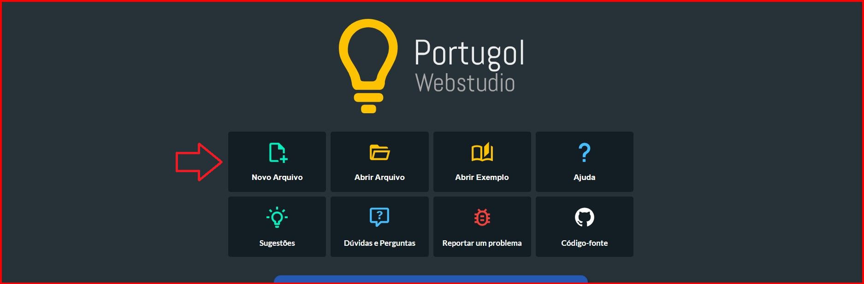
Nomeando o programa
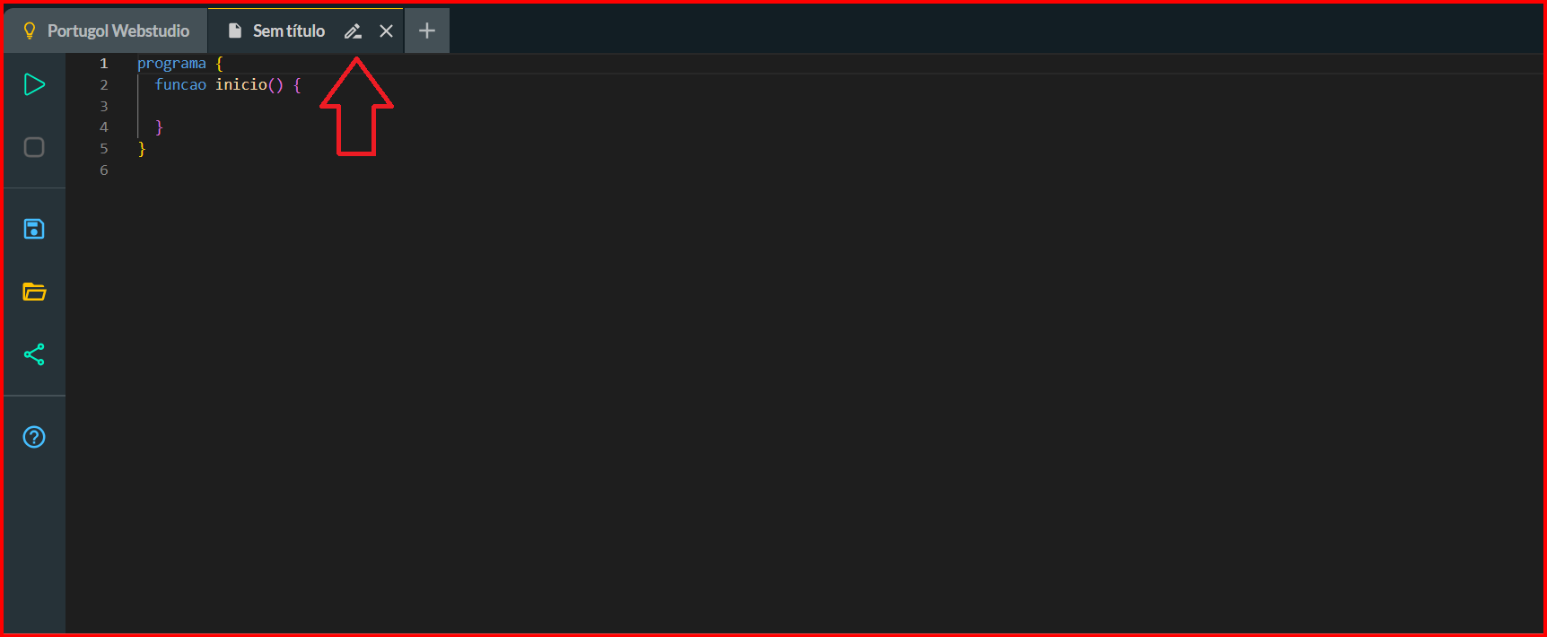

4.1.2 Algoritmo Maior idade
Para o primeiro algoritmo, o usuário deverá informar a sua idade e caso a idade seja maior ou igual a 18, a mensagem será “Maior de idade”, caso contrário a mensagem será “Menor de idade”

Os testes que foram efetuados foram com uma idade = 18. E a mensagem exibida foi “Maior idade”.
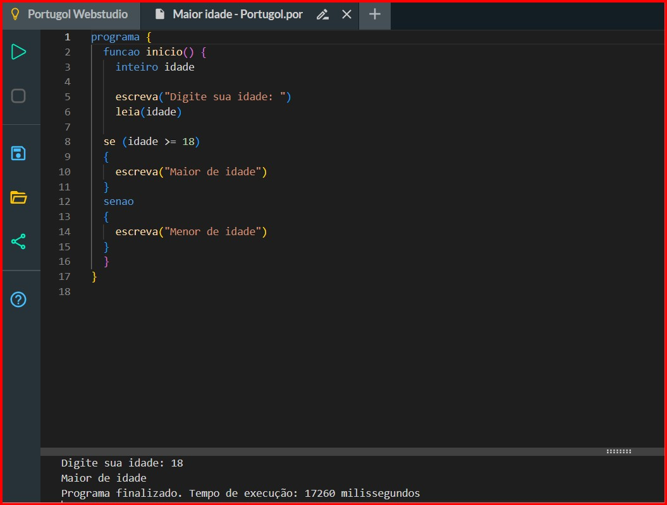
Idade > 18. E a mensagem exibida foi “Maior de idade”.

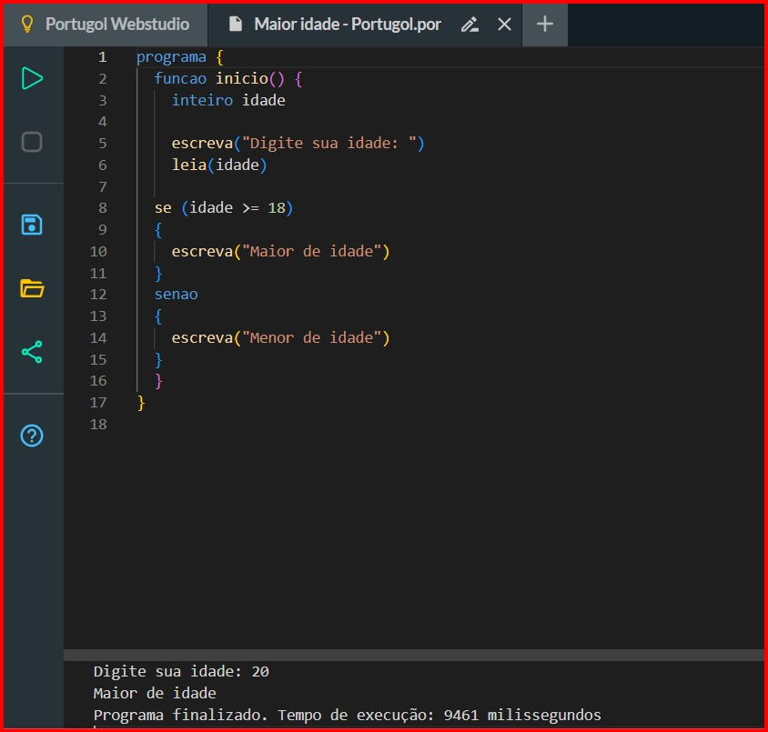

Idade < 18. E a mensagem exibida foi “Menor de idade”.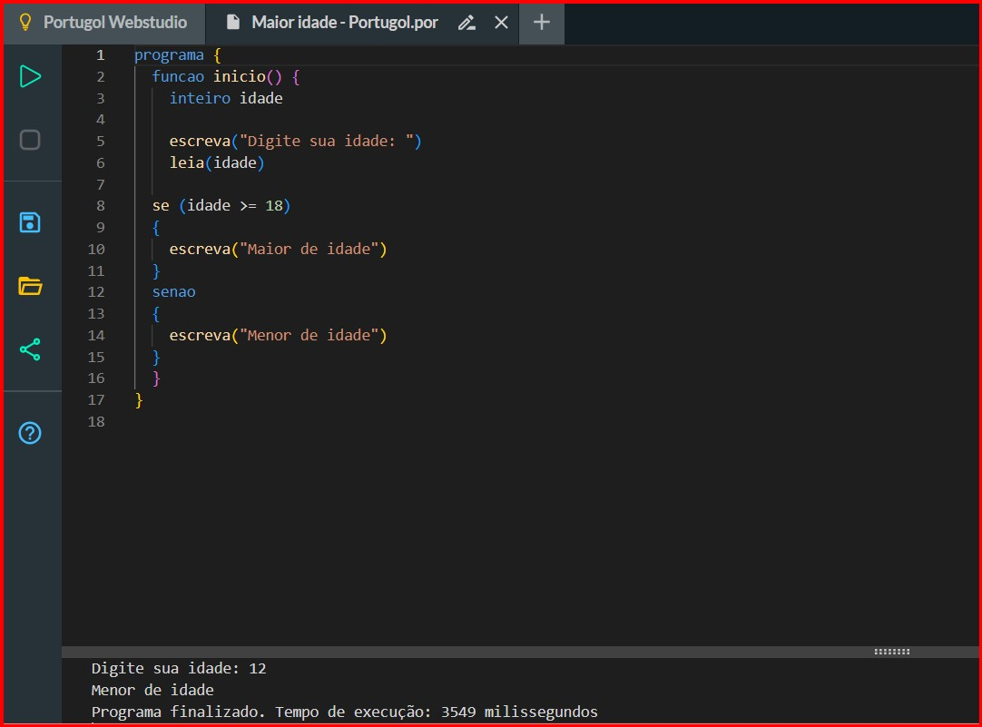

4.1.3 Pseudocódigo
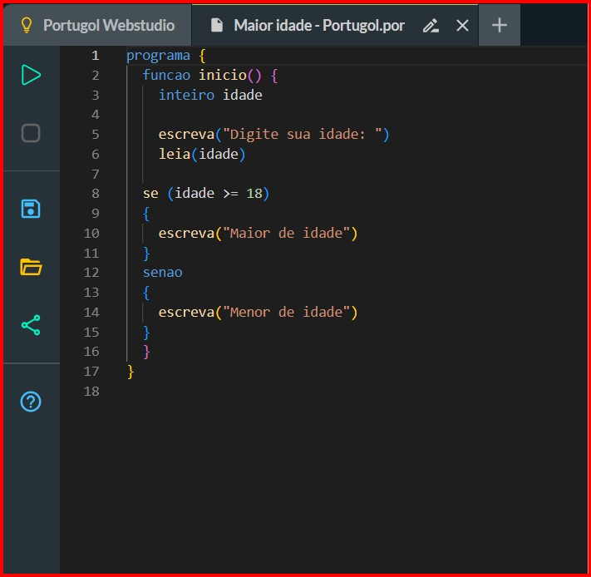

4.1.4 Algoritmo para cálculo de potencialização
Para o segundo algoritmo, o solicitado é que apresente o resultado de uma potenciação, sendo sua estrutura:

a^{b}
2² = 2.2 = 4
2³ = 2.2.2 = 8
2⁴ = 2.2.2.2 = 16

O programa solicita que o usuário informe um número inteiro para a base, um para o expoente e ao fim será exibido o resultado.
Nos testes, foi inserido a base 2 com expoente 2
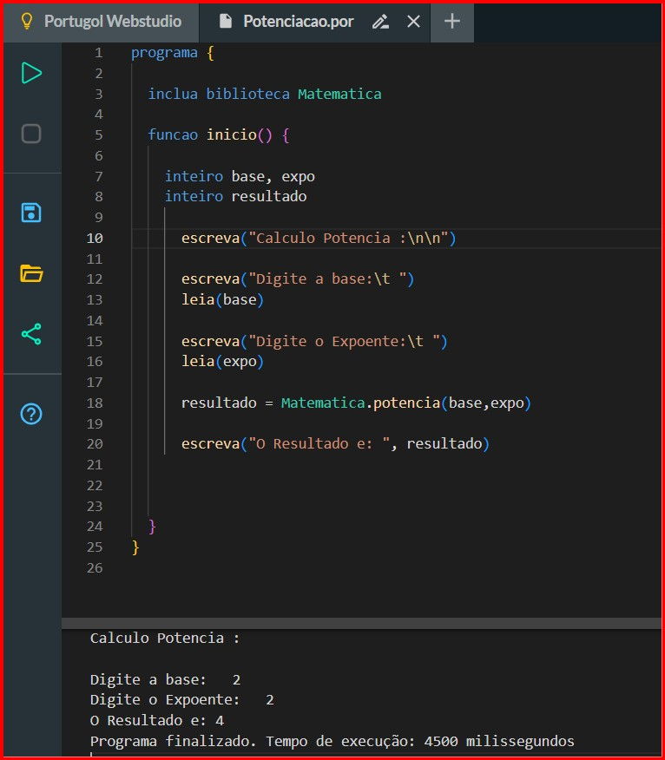

A base 2 com expoente 3
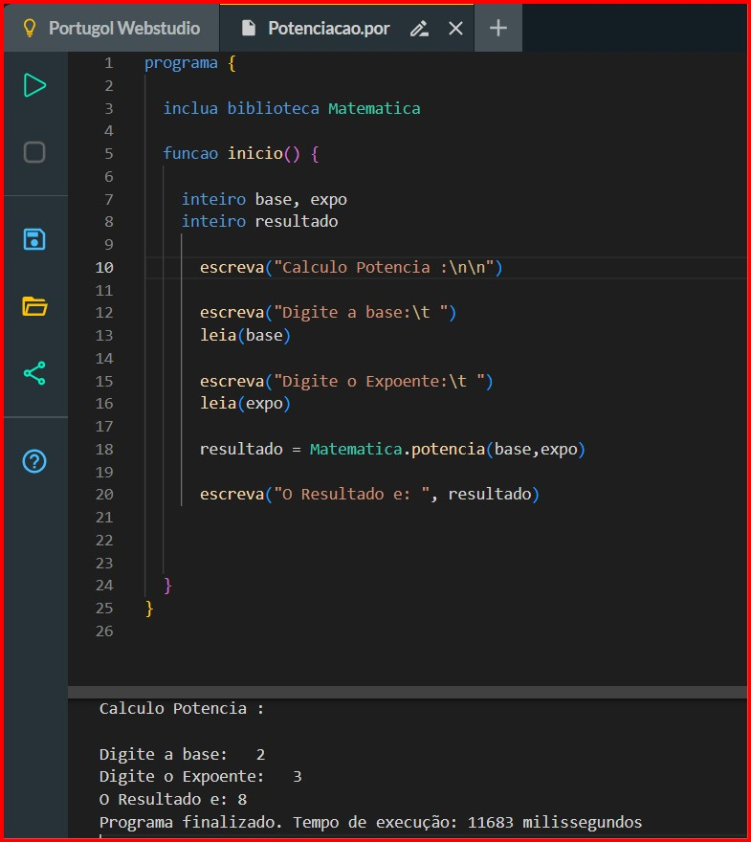

E por último a base 2 com expoente 4
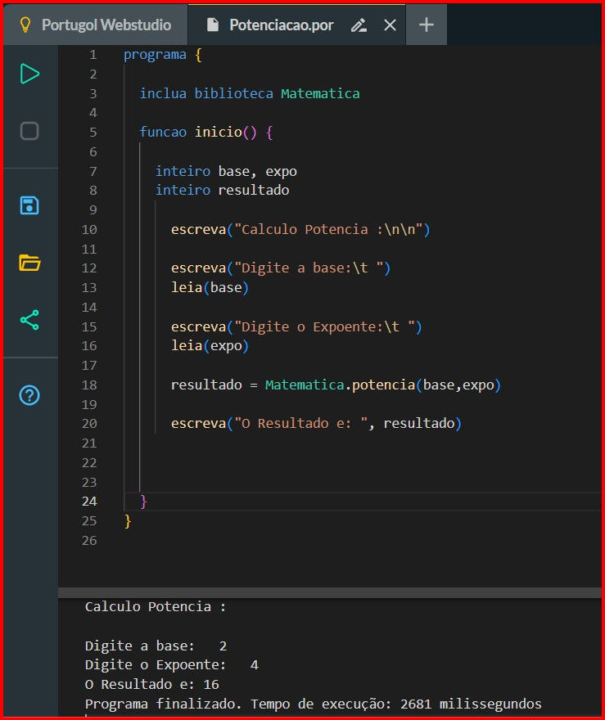

4.1.5 Pseudocódigo
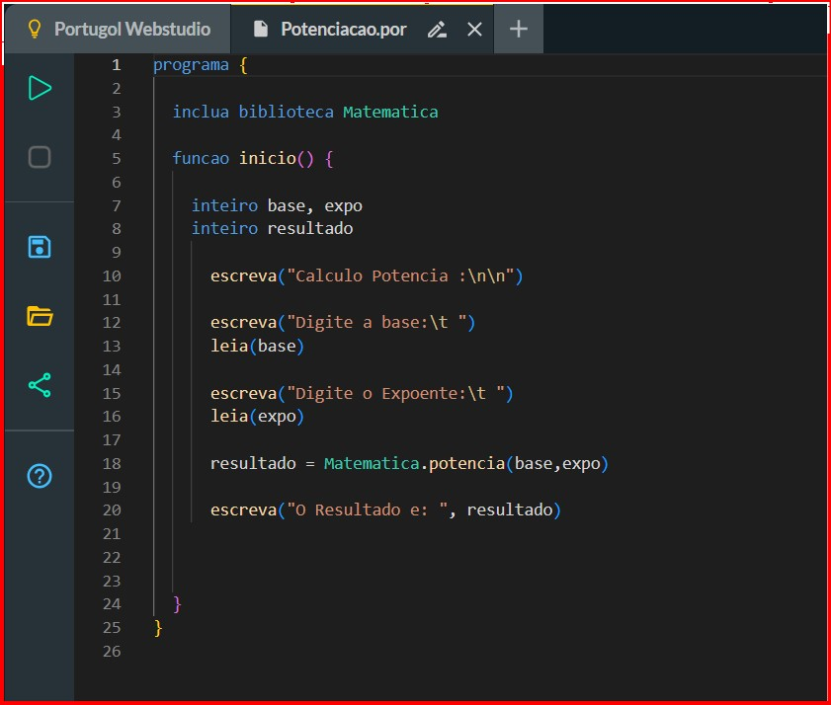

Conclusão
Através dos exercícios propostos concluo que através da ferramenta Portugol WebStudio torna-se mais fácil, os testes e a aprendizagem de algoritmos, e sua lógica, para assim poderem ser aplicados em alguma linguagem de programação.

